RESULTADO – TOMADA DE PREÇO

N° 20221611TP31955HMNSL

O Instituto de Gestão e Humanização – IGH, entidade de direito privado e sem fins lucrativos, classificado

como Organização Social, vem tornar público o resultado da Tomada de Preços, com a finalidade de

adquirir bens, insumos e serviços para o HEMNSL - Hospital Est. Maternidade Nossa Senhora de Lourdes,

com endereço à Rua 230, Qd. 709, S/N, Setor Nova Vila, Goiânia/GO, CEP: 74.640-210.

Bionexo do Brasil Ltda

Relatório emitido em 24/11/2022 11:33

**Comprador**

IGH - Maternidade Nossa Senhora De Lourdes (11.858.570/0005-67)

RUA 230, QUADRA 709 LOTE 11 - SETOR NOVA VILA - GOIÂNIA, GO CEP: 74640-210

**Relação de Itens (Confirmação)**

Pedido de Cotação : 253305776

COTAÇÃO Nº 31955 QUÍMICOS - HEMNSL NOV/2022

Frete Próprio

Observações: \*PAGAMENTO: Somente a prazo e por meio de depósito em conta PJ do fornecedor. \*FRETE: Só serão aceitas propostas com frete CIF e

para entrega no endereço: RUA 230 QUADRA 709 LOTE 11 - Setor Nova Vila, Goiânia/GO CEP: 74640-210, dia e horário especificado. \*CERTIDÕES:

As Certidões Municipal, Estadual de Goiás, Federal, FGTS e Trabalhista devem estar regulares desde a data da emissão da proposta até a data do

pagamento. \*REGULAMENTO: O processo de compras obedecerá ao Regulamento de Compras do IGH, prevalecendo este em relação a estes termos

em caso de divergência.

Tipo de Cotação: Cotação Normal

Fornecedor : Todos os Fornecedores

Data de Confirmação : Todas

**Faturamento**

**Mínimo**

**Prazo de**

**Entrega**

**Validade da**

**Proposta**

**Condições de**

**Pagamento**

**Fornecedor**

**Frete Observações**

**Medlinn Hospitalares Ltda - Me**

GOIÂNIA - GO

ADEMILTON DANTAS - 6239454005

comercial@medlinn.com.br

**[Mais informações](javascript: f_mais_info(178575))**

5

dias após

1

2

R$ 100,0000

R$ 500,0000

30/12/2022

25/11/2022

30 ddl

30 ddl

CIF

CIF

null

null

confirmação

**Prime Comercio de Produtos Hospitalares**

**Ltda - Me**

GOIÂNIA - GO

3 dias após

confirmação

Giselly Souza - 6240185882

gisellyfs@hotmail.com

**[Mais informações](javascript: f_mais_info(203855))**

**Ultra Medical Comercio De Materiais**

**Hospitalares Ltda Epp**

LAURO DE FREITAS - BA

Nadiele Lacerda - null

5 dias após

confirmação

3

R$ 1.200,0000

25/11/2022

30 ddl

CIF

null

vendas06@ultramedical.net.br

**[Mais informações](javascript: f_mais_info(203371))**

**Programação**

**de Entrega**

**Preço**

**Unitário Fábrica**

**Preço**

**Valor**

**Total**

**Produto**

**Código**

**Fabricante Embalagem Fornecedor Comentário Justificativa**

**Rent(%) Quantidade**

**Usuário**

Danielly

Evelyn

Pereira Da

Cruz

GEL PARA ECG

FRASCO COM

Fornecedores

não atingem

faturamento 2,9900 0,0000

mínimo;

GEL PARA

ULTRASSOM FR 100G 39446

Medlinn

Hospitalares

Ltda - Me

R$

R$

R$

448,5000

6

-

UND

null

150 Frasco

1

00 GR,

-

FRASCO

CARBOGEL

2

3/11/2022

08:32

**Total**

**Parcial:**

R$

448,5000

1

50.0

Total de Itens da Cotação: 7

Total de Itens Impressos: 1

**Programação**

**de Entrega**

**Preço**

**Unitário Fábrica**

**Preço**

**Valor**

**Total**

**Produto**

**Código**

**Fabricante Embalagem Fornecedor Comentário Justificativa**

**Rent(%) Quantidade**

**Usuário**

ALCOOL ETILICO

0% ANTISSEPTICO

7

Danielly

Evelyn

Pereira Da

Cruz

1

00ML -> PARA PELE

> FRASCO -

SOLUÇÃO ALCOOLICA

Prime

Comercio de

Produtos

Hospitalares

Ltda - Me

-

alcool anti

septico 100 ml

fr - prolink -

prolink

R$

R$

R$

1

39460

-

fr

null

-

1000 Frasco

7

0 INPM,

1,2490 0,0000

1.249,0000

ANTISEPTICA, PARA

USO TOPICO ADULTO

E PEDIATRICO;

23/11/2022

0

8:32

ALMOTOLIA 100 ML

Danielly

Evelyn

Pereira Da

Cruz

DE ACORDO

COM A

OBSERVACAO

- GERAL -

GERAL

Prime

Comercio de

Produtos

Hospitalares

Ltda - Me

Fornecedores

não atingem

faturamento 1,4000 0,0000

mínimo;

CLOREXIDINA

SOLUCAO AQUOSA

,2% 100ML (NP)

R$

R$

R$

280,0000

4

7

34421

38379

-

-

pct

null

null

200 Unidade

0

23/11/2022

0

8:32

Danielly

Evelyn

Pereira Da

Cruz

sabonete liq

infantil 250 ml

almotolia -

Indalabor -

Indalabor

Prime

Comercio de

Produtos

Hospitalares

Ltda - Me

SABONETE LIQUIDO

NEUTRO INFANTIL

SOL 250ML (PH: 6,7 -

Fornecedores

não atingem

faturamento 5,6000 0,0000

mínimo;

R$

R$

R$

268,8000

fr

48 Unidade

7

,5)

23/11/2022

0

8:32

**Total**

**Parcial:**

R$

1

248.0

1.797,8000

Total de Itens da Cotação: 7

Total de Itens Impressos: 3

**Programação**

**de Entrega**

**Preço**

**Unitário Fábrica**

**Preço**

**Valor**

**Total**

**Produto**

**Código**

**Fabricante Embalagem Fornecedor Comentário Justificativa**

**Rent(%) Quantidade**

**Usuário**

2

CLOREXIDINA SOL

DEGERMANTE 2%

FRASCO 100ML

15896

-

SOL GLIC DE

CLOREXIDINA

2%

FRASCO

Ultra

Medical

Comercio De

Materiais

null

-

R$

R$

168 Frasco

R$

438,2448

Danielly

Evelyn

Pereira Da

Cruz

2,6086 0,0000

DEGERMANTE

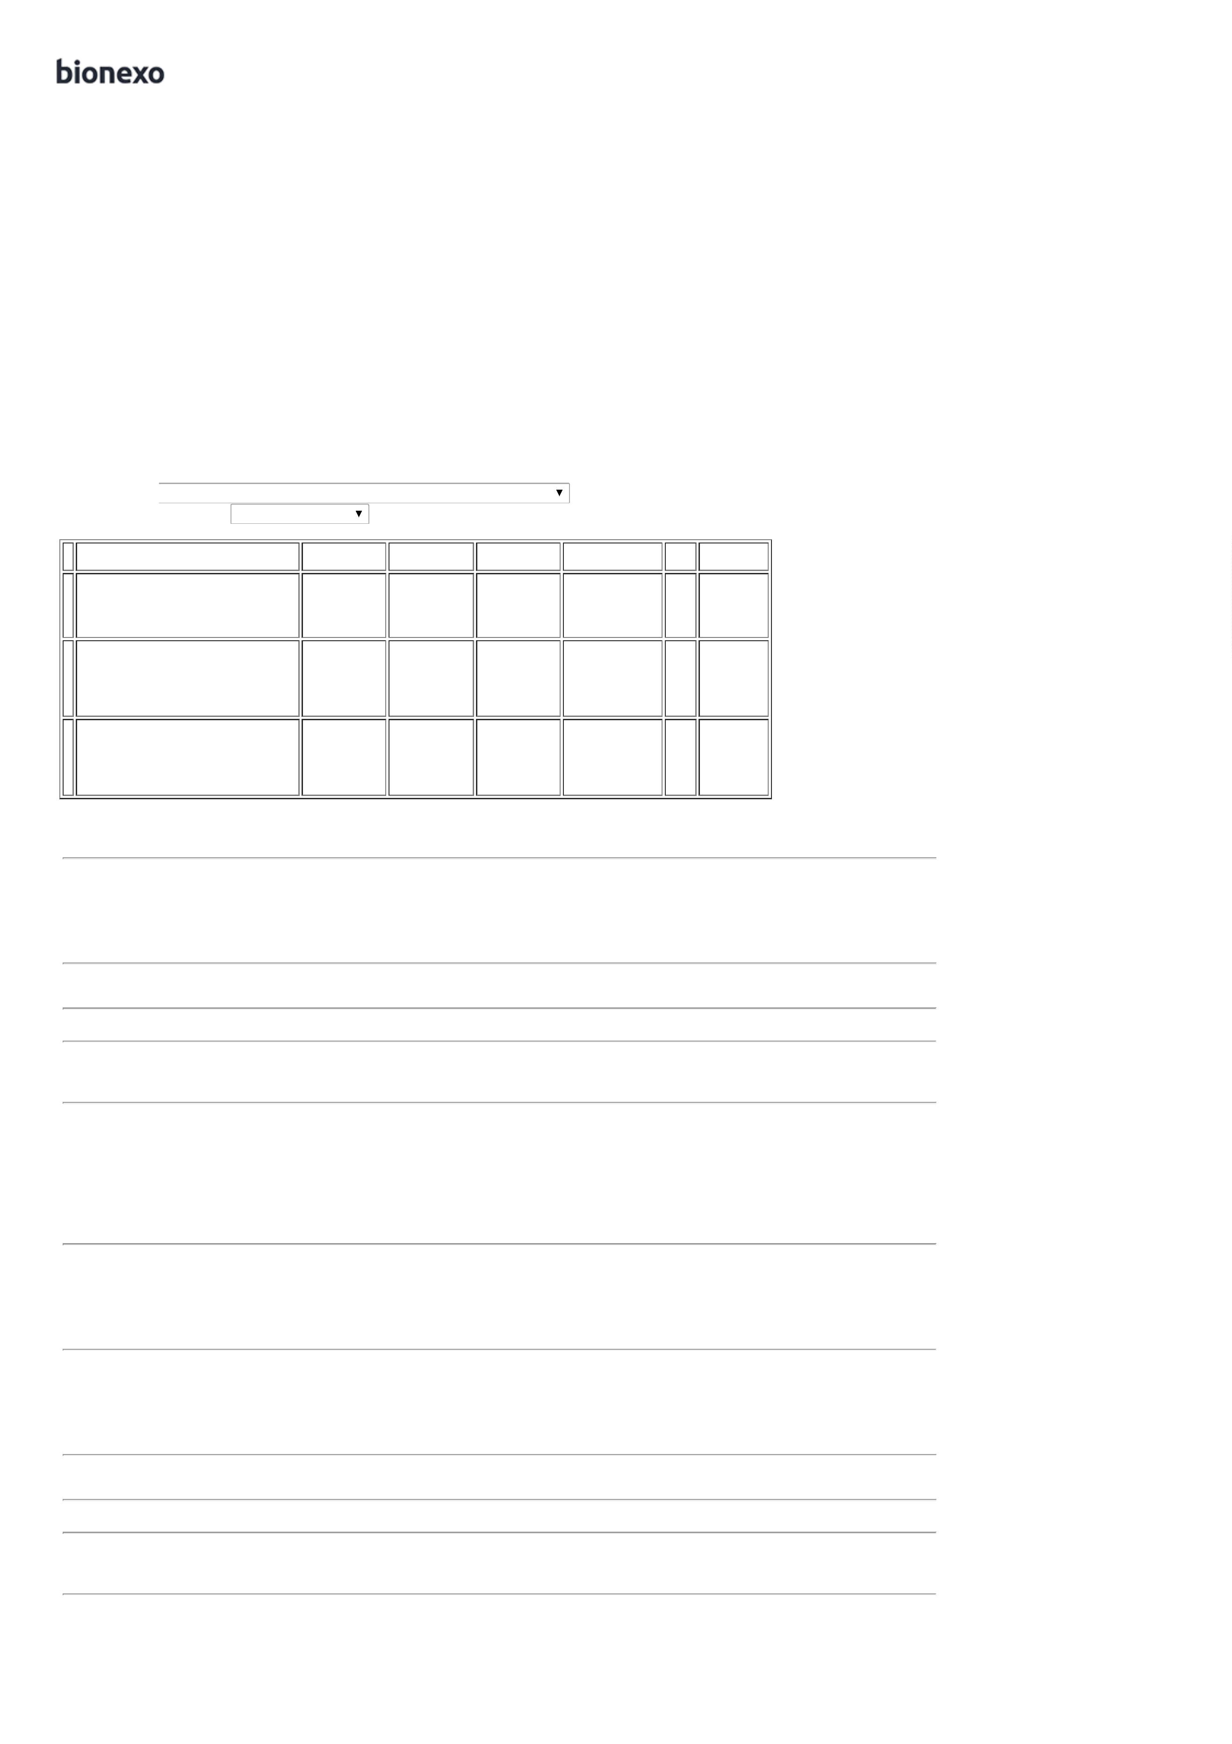

1

00ML, VIC

PHARMA

Hospitalares

Ltda Epp

23/11/2022

08:32

CLOREXIDINA

SOLUCAO ALCOOLICA

A 0.5% 100ML ->

CLOREXIDINA

SOLUCAO ALCOOLICA

0

.5% FRASCO 100ML

FRASCO-

-

ALMOTOLIA

PLASTICA

DESCARTAVEL

LACRADA, COM

SISTEMA DE

SOL GLIC DE

CLOREXIDINA

0,5%

ALCOOLICA

100ML

ALMOT, VIC

PHARMA

Danielly

Evelyn

Pereira Da

Cruz

Ultra

Medical

Comercio De

Materiais

Hospitalares

Ltda Epp

Fornecedores

não atingem

faturamento 2,1011 0,0000

mínimo;

R$

R$

R$

352,9848

3

32404

-

CX

null

168 Frasco

ABERTURA DE NAO

NECESSITE DE

MATERIAL CORTANTE

23/11/2022

08:32

,

COM TAMPA

ADICIONAL PARA

ENCAIXE APOS

ABERTURA,

AUSENCIA DE

CORANTES,

CONSERVANMTES E

ODORES.

ESCOVA P/

DEGERMACAO DAS

MAOS C/

CLOREXIDINA 2% ->

CLOREXIDINA 2%;

CERDAS MACIAS;

CABO PLASTICO

DESCARTAVEL

Danielly

Evelyn

Pereira Da

Cruz

Ultra

Medical

Comercio De

Materiais

Hospitalares

Ltda Epp

ESCOVA

DESCARTAVEL

DE

CLOREXIDINA,

VIC PHARMA

R$

R$

R$

964,6560

5

30670

-

CX

null

-

528 Unidade

1,8270 0,0000

EMBALAGEM

ALUMIZADA/BLISTER;

REGISTRO NO

23/11/2022

08:32

MINISTREIO DA

SAUDE - UNIDADE

**Total**

**Parcial:**

R$

8

64.0

1.755,8856

Total de Itens da Cotação: 7

Total de Itens Impressos: 3

**Total**

**Geral:**

R$

2

262.0

4.002,1856

Clique [aqui](javascript:chama_completo(253305776)) para geração de relatório completo com quebra de página

